

Všeobecne záväzné nariadenie
Obce Veselé

Č. 7/2023

O niektorých podmienkach držania psov

Návrh všeobecne záväzného nariadenia zverejnený na úradnej tabuli obce a webovom sídle obce Veselé dňa 20. 11. 2023.
Všeobecne záväzné nariadenie schválené na zasadnutí obecného zastupiteľstva dňa 13. 12. 2023 uznesením číslo 40/2023.
Nariadenie bolo vyhlásené vyvesením na úradnej tabuli obce Veselé a na webovom sídle obce Veselé od 14. 12. 2023, nadobúda účinnosť 1. 1. 2024.

Obecné zastupiteľstvo vo Veselom na základe ustanovenia § 6 ods. 1 zákona č. 369/1990 Zb. O obecnom zriadení v znení neskorších predpisov, v spojení s ustanovením § 11 ods. 4 písm. g citovaného zákona a v zmysle § 3, 4, 5, 6 zákona č. 282/2002 Z. z. , ktorým sa upravujú niektoré podmienky držania psov v znení neskorších predpisov (ďalej len Zákon, ktorým sa upravujú niektoré podmienky držania psov) sa uznieslo na tomto všeobecne záväznom nariadení (ďalej len VZN):
§ 1
Predmet úpravy
- Toto VZN sa vydáva s cieľom upraviť niektoré podmienky evidencie a vodenia psov, ako aj súvisiace podrobnosti o znečisťovaní verejných priestranstiev.
- VZN sa nevzťahuje na služobných psov používaných podľa osobitných predpisov.
§ 2

Vymedzenie pojmov

Základné pojmy na účely tohto VZN sú vymedzené v § 2 Zákona, ktorým sa upravujú niektoré podmienky držania psov.
§ 3

Evidencia psov
- Evidenciu psov v obci Veselé vedie Obecný úrad vo Veselom podľa § 3 Zákona, ktorým sa upravujú niektoré podmienky držania psov.
- Obec Veselé stanovuje sumu úhrady za náhradnú známku vo výške 3,50 €.
§ 4
Vodenie psa
- Vodenie psa je možné za podmienok uvedených v § 4 Zákona, ktorým sa upravujú niektoré podmienky držania psov.
- Vodiť psa na mieste so zákazom voľného pohybu možno len na vôdzke bezpečne pripevnenej na obojku alebo prsnom postroji. Pevnosť vôdzky a jej dĺžka musia byť primerané psovi a situácii tak, aby bolo možné psa ovládať v každej situácii.

§ 5
Vymedzenie miest so zákazom
voľného pohybu psov a vstupu so psom
- V obci Veselé je voľný pohyb psa zakázaný v parku pri budove Obecného úradu Veselé, Kultúrneho domu, v parku pri bytových domoch 438, 439, 445, 446, 468, na námestí v centre obce, na „veľkom parkovisku“ na parcele č. 275, v „Gaštanovej aleji“, v areáli zdravotného zariadenia, na chodníkoch v obci Veselé.
- Zákaz voľného pohybu psov na miestach podľa § 5 ods. 1 tohto VZN musí byť viditeľne označený značkou „Zákaz voľného pohybu psov“, ktorej vzor je uvedený v prílohe č. 1 tohto nariadenia. Môže byť nahradená iným vhodným piktogramom. Označenie zabezpečí Obec Veselé.
- Vstup so psom je zakázaný do areálov školských a predškolských zariadení, na cintoríny a pietne miesta, záhrady pri kostole, na detské ihrisko a pieskovisko, areálu športoviska, do priestorov ordinácií zdravotného strediska a lekárne, úradných budov, do Rodného domu Dr. Štefana Moysesa a záhrady pri dome, do objektov slúžiacim na verejné účely, okrem psa so špeciálnym výcvikom (vodiaci pes, asistenčný pes, signálny pes), psa používaného pri záchranárskych prácach pri plnení úloh civilnej ochrany, psa používaného súkromnými bezpečnostnými službami.
- Zákaz vstupu so psom na miestach podľa § 5 ods. 3 tohto VZN musí byť viditeľne označený značkou „Zákaz vstupu so psom“, ktorej vzor je uvedený v prílohe č. 2 tohto nariadenia. Môže byť nahradená iným vhodným piktogramom. Označenie zabezpečí Obec Veselé.
§ 6
Znečisťovanie verejných priestranstiev
- Držiteľ psa alebo ten, kto psa vedie, je povinný mať pri sebe vhodný obal na odstránenie psích výkalov a tieto bezprostredne po znečistení verejného priestranstva odstrániť ich vložením na určené miesto.
- Určeným miestom na ich odstránenie sú nádoby na zmesový komunálny odpad.

§ 7
Záverečné ustanovenie
- Porušenie povinností upravených týmto nariadením je postihnuteľné podľa § 7 zákona, ktorým sa upravujú niektoré podmienky držania psov a podľa všeobecne platných právnych predpisov.
- Záväzné nariadenie bolo schválené uznesením Obecného zastupiteľstva vo Veselom č. 40/2023.
Účinnosťou tohto VZN stráca platnosť VZN obce Veselé č. 4/2014 z 30. 10. 2014
Záväzné nariadenie nadobúda účinnosť dňom 1. 1. 2024.

Vo Veselom 13. 12. 2023.

Viera Šipková
Starostka obce

Nariadenie bolo vyhlásené jeho vyvesením na úradnej tabuli obce Veselé dňa 14. 12. 2023 podľa zákona 369/90 Zb. o obecnom zriadení, § 6, ods. 8 a 9.
Príloha č. 1
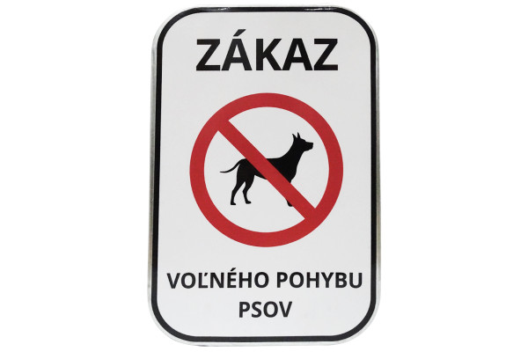
Príloha č. 2



